GAMBAR-GAMBAR PERLAKUAN BIMBINGAN KELOMPOK DENGAN TEKNIK PEER GROUP
Pre-test
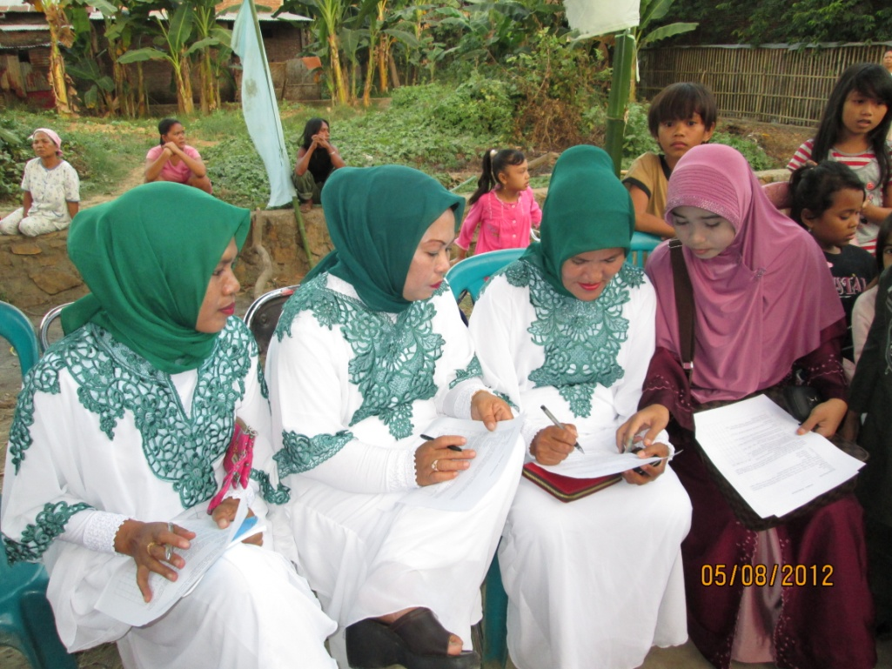

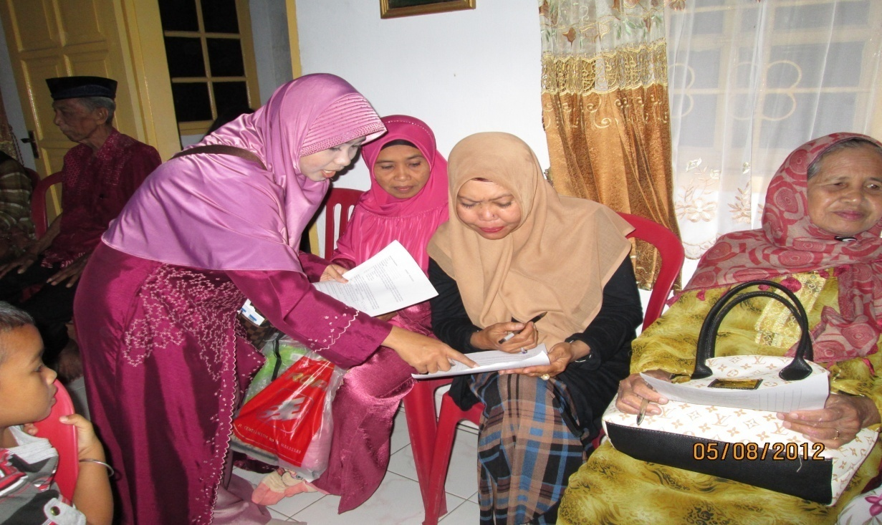

Pemberian perlakuan tahap 1
Pelatihan Spiritual Parenting
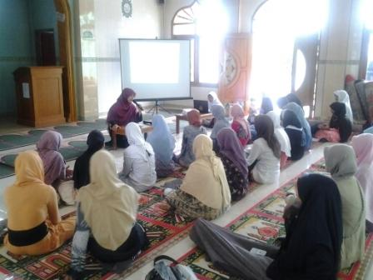

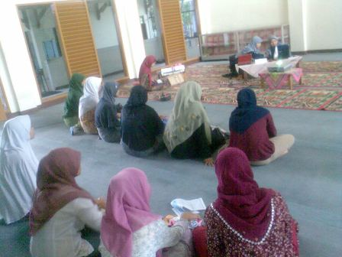

Pemberian perlakuan tahap 2
Latihan komunikasi Dialogis
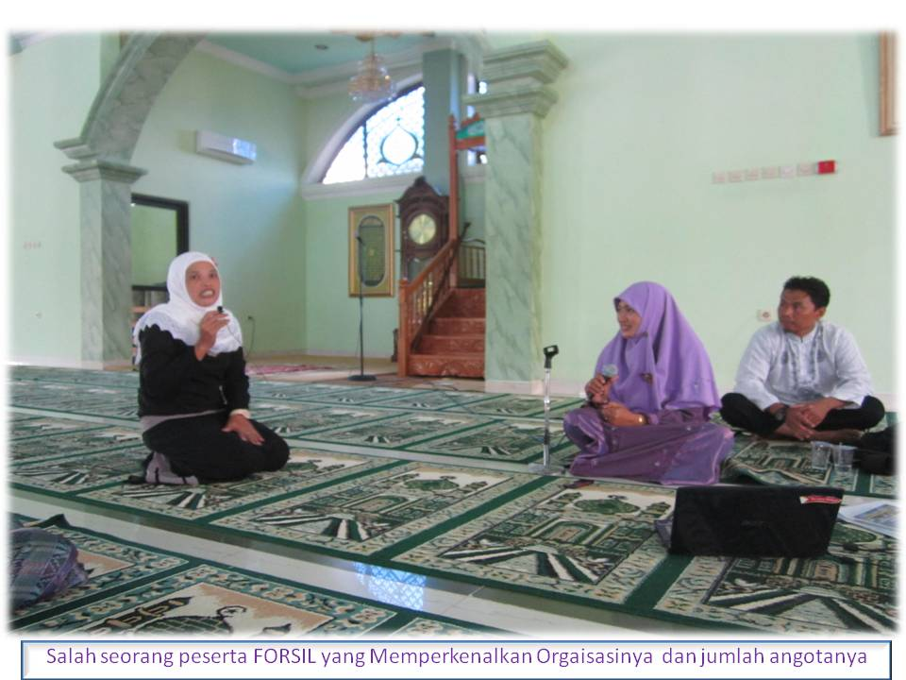
Pemberian Perilaku Tahap 3
Penerapan Prinsip Spiritual Parenting dalam membangun komunikai dialogis
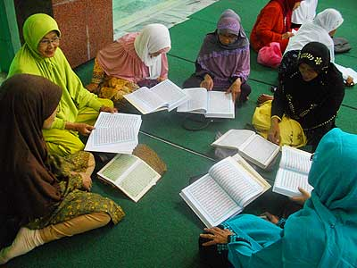
Kelompok membahas tentang materi yang mengarah pada kemampuan
Komunikasi dialogis yang terdapat dalam Al-Qur’an
Pemberian perlakuan tahap 4
Role Playing
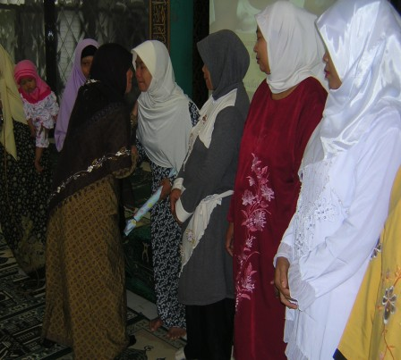
pemberian Post-test
